AVVISO DI ASTA PUBBLICA

LOTTO 1 | Descrizione | Foto
TIPOLOGIA | rimorchio per il trasporto di cose – uso proprio | 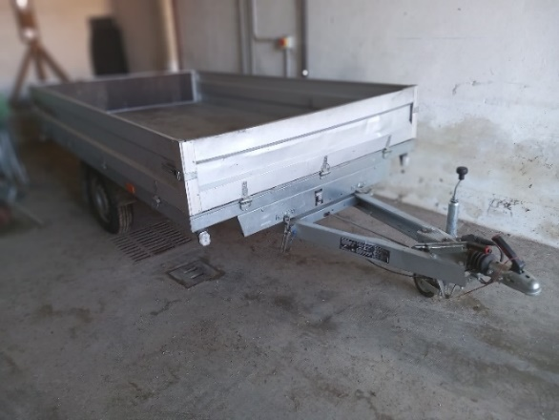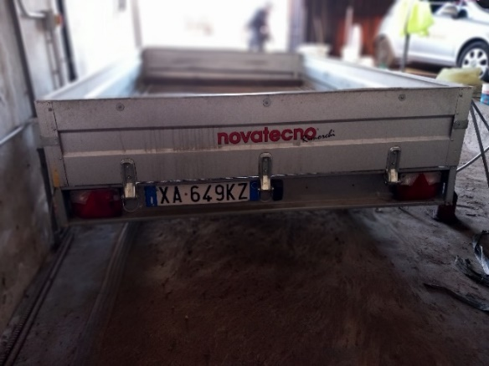
TARGA | XA649KZ
MARCA | NOVATECNO
MODELLO | MTE 3000 R CF
TELAIO | ZCJMTE3000R003446
MASSA COMPLESSIVA | 750 Kg
PORTATA | 465 Kg
PNEUMATICI | 13”
ASSALI | 1
MISURE CASSONE | 296 x 170 cm
DI SERIE | sistema basculante e sponde in lamiera
CONDIZIONI GENERALI | necessita di interventi manutentivi
USURA PNEUMATICI | nuove
PREZZO A BASE D’ASTA | € 400,00

Prima di effettuare l’offerta si consiglia di visionare lo stato del bene presso l’Ufficio Tecnico in Morazzone, via Mameli 16.
Il veicolo è posto in vendita nello stato di fatto e di diritto, di uso e conservazione in cui si trovano e, pertanto, sarà a carico dell’acquirente qualsiasi onere legato all’utilizzo del bene in base alle norme vigenti (eventuale revisione per gli automezzi, collaudi, messa a norma ecc.). Saranno altresì a carico dell’acquirente gli oneri relativi al trasferimento di proprietà.
I veicoli e la documentazione ad essi relativa possono essere visionati previo appuntamento da richiedere all’ufficio tecnico ai seguenti recapiti:
- mail: stap@comune.morazzone.va.it
- telefono 0332-872635
La domanda di partecipazione dovrò essere redatte esclusivamente in lingua italiana e consegnata:
- in busta chiusa all’ufficio protocollo: in Via Mameli 16 – 21040 Morazzone
entro le ore 9.00 del giorno 15/05/2026 (termine perentorio).
L’asta pubblica sarà esperita il Giorno 15-05-2026 alle ore 10.00 in un’aula della sede del Comune di Morazzone.

